Разработка программного обеспечения для автоматизации учёта оборудования Воронежского государственного университета
А. В. Одинцов

Студент бакалавр
М. В. Ермаков

Старший преподаватель
© Одинцов А. В., Ермаков М. В., 2026

Введение
В современном высшем учебном заведении, таком как Воронежский государственный университет (ВГУ), эффективное управление материально-технической базой играет ключевую роль в обеспечении качества образовательного процесса и научно-исследовательской деятельности. Аудитории, лаборатории, компьютерные классы и научно-исследовательское оборудование составляют обширный парк дорогостоящих активов, требующих точного и оперативного учёта. Традиционные методы, основанные на бумажных носителях или разрозненных электронных таблицах, в условиях такого крупного и многопрофильного вуза становятся неэффективными и приводят к многочисленным проблемам: сложностям с инвентаризацией, потере информации о местонахождении оборудования, затруднениям при планировании ремонтов и обновлений.
Актуальность работы обусловлена насущной потребностью университета в модернизации и автоматизации системы учёта оборудования. Разработка специализированного программного обеспечения позволяет решить ряд критических проблем: от повышения точности инвентаризационных данных до оптимизации процедур обслуживания и более рационального распределения оборудования между кафедрами и факультетами.
Целью работы является разработка веб-приложения для автоматизации процессов учёта оборудования, ориентированного на нужды ВГУ. Для достижения поставленной цели необходимо решить следующие задачи: проанализировать предметную область и сформулировать требования к системе; спроектировать структуру базы данных; разработать клиентскую и серверную части приложения с интуитивно понятным пользовательским интерфейсом; реализовать модуль интерактивных карт и генерации QR-кодов; провести функциональное и юзабилити-тестирование.

Анализ предметной области и требования к системе
Проведённый анализ состояния учёта оборудования в ВГУ позволил выявить ряд существенных недостатков: децентрализация и разрозненность данных, трудоёмкость проведения ручной инвентаризации и отсутствие оперативной информации о текущем состоянии и местонахождении единиц оборудования. Для устранения перечисленных проблем к разрабатываемой системе были предъявлены следующие функциональные требования:
централизованное хранение данных в единой реляционной базе;
подробная электронная карточка оборудования, содержащая наименование, категорию, производителя, даты закупки, установки и снятия с эксплуатации, а также сведения о версии программного обеспечения и дате его обновления;
пространственная привязка единицы оборудования к конкретному этажу и аудитории с возможностью корректировки при перемещении;
автоматическая генерация QR-кодов, ведущих на детальную карточку объекта;
управление справочниками категорий, производителей и аудиторий через отдельные интерфейсы;
гибкий поиск и многокритериальная фильтрация записей.
К нефункциональным требованиям были отнесены надёжность и безопасность хранения данных, высокая производительность при обработке больших объёмов информации, интуитивная понятность интерфейса, масштабируемость и кроссплатформенность веб-доступа.

Проектирование базы данных
Основой системы хранения является набор взаимосвязанных таблиц, спроектированных с целью полного отражения структуры учёта оборудования в ВГУ. Выделены следующие основные сущности: category (категории оборудования), manufacturer (производители), places (карты/этажи зданий), classrooms (аудитории с геометрической привязкой к карте) и device (центральная сущность, содержащая полную информацию о единице оборудования).
Особого внимания заслуживает таблица classrooms: её атрибут polygon_coordinates хранит координаты полигональной области аудитории на плане этажа, что позволяет автоматически определять принадлежность оборудования к конкретному помещению по его пространственным координатам при размещении на карте.
Связи между таблицами реализованы через внешние ключи: каждая единица device ссылается на записи category, manufacturer и classrooms; производители связаны с категориями, что позволяет ограничивать выбор производителя типом оборудования. На рис. 1 представлена ER-диаграмма спроектированной базы данных.
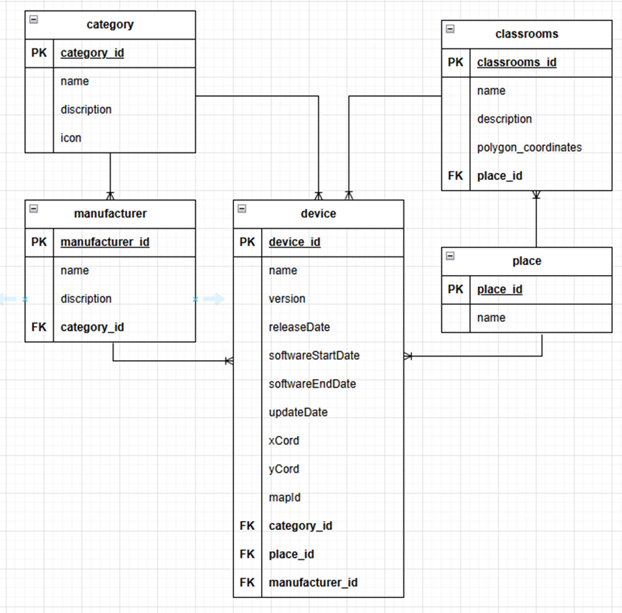
ER-диаграмма базы данных системы учёта оборудования

Архитектура приложения
Программная система реализована как клиент-серверное веб-приложение с трёхуровневой архитектурой. На уровне представления функционирует одностраничное приложение, разработанное с использованием библиотеки React, сборщика Vite и языка TypeScript. Применение TypeScript обеспечивает статическую типизацию и позволяет выявлять потенциальные ошибки на этапе компиляции, а Vite существенно ускоряет процесс разработки за счёт горячей перезагрузки.
Уровень бизнес-логики реализован на языке Python с применением фреймворка FastAPI. Ключевыми преимуществами такого выбора являются высокая производительность, автоматическая генерация интерактивной документации (Swagger UI) на основе аннотаций типов и встроенная валидация данных посредством библиотеки Pydantic. Сервер предоставляет RESTful-API для выполнения операций CRUD над всеми сущностями предметной области, а также специализированные эндпоинты: генерацию QR-кода для оборудования (GET /api/equipment/{id}/qr) и определение аудитории по переданным координатам (GET /api/classrooms/find-by-point). Все конечные точки защищены механизмом аутентификации на основе JWT-токенов.
Уровень хранения данных реализован на СУБД PostgreSQL, выбор которой обусловлен её надёжностью, строгим соблюдением принципов ACID и масштабируемостью. Взаимодействие с базой данных осуществляется через ORM SQLAlchemy, что обеспечивает абстракцию от специфики конкретной СУБД и повышает безопасность за счёт использования параметризованных запросов. Контейнеризация базы данных выполнена средствами Docker, что упрощает процессы развёртывания и обеспечивает переносимость между различными средами.

Реализация ключевых подсистем
Центральным элементом пользовательского интерфейса является страница оборудования, содержащая таблицу со всем учтённым оборудованием (рис. 2). Для каждой строки реализована цветовая индикация, отражающая актуальность программного обеспечения: красный цвет сигнализирует об истёкшем сроке поддержки, жёлтый — о приближающемся окончании поддержки, белый — о штатном статусе. Над таблицей расположена панель управления с кнопкой «Добавить оборудование», полем поиска по наименованию и фильтрами по категории и местоположению.
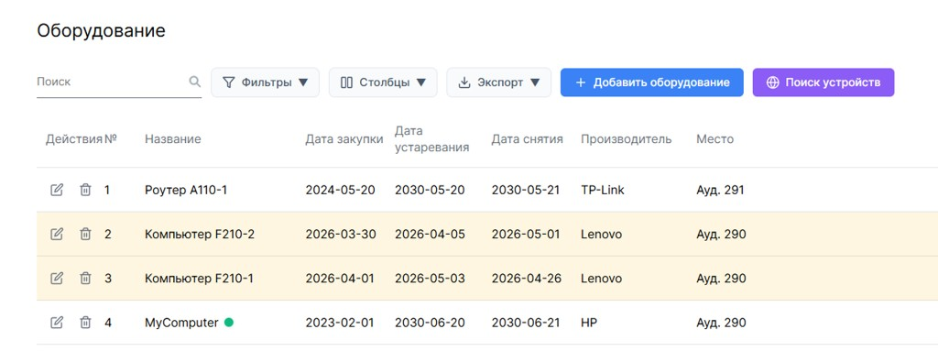
Главная страница со списком учтённого оборудования
Картографический модуль реализует интерактивное отображение поэтажных планов ВГУ с нанесёнными на них единицами оборудования (рис. 3). Для каждой аудитории на плане определена полупрозрачная полигональная область, а оборудование представлено метками с иконками, соответствующими категории. При добавлении новой единицы оборудования пользователь выбирает точку на карте, после чего система с помощью пространственного запроса к таблице classrooms автоматически определяет аудиторию, в границах которой находится выбранная точка, и подставляет её в поле «Место». Этот подход полностью устраняет необходимость ручного ввода привязки и минимизирует число ошибок.
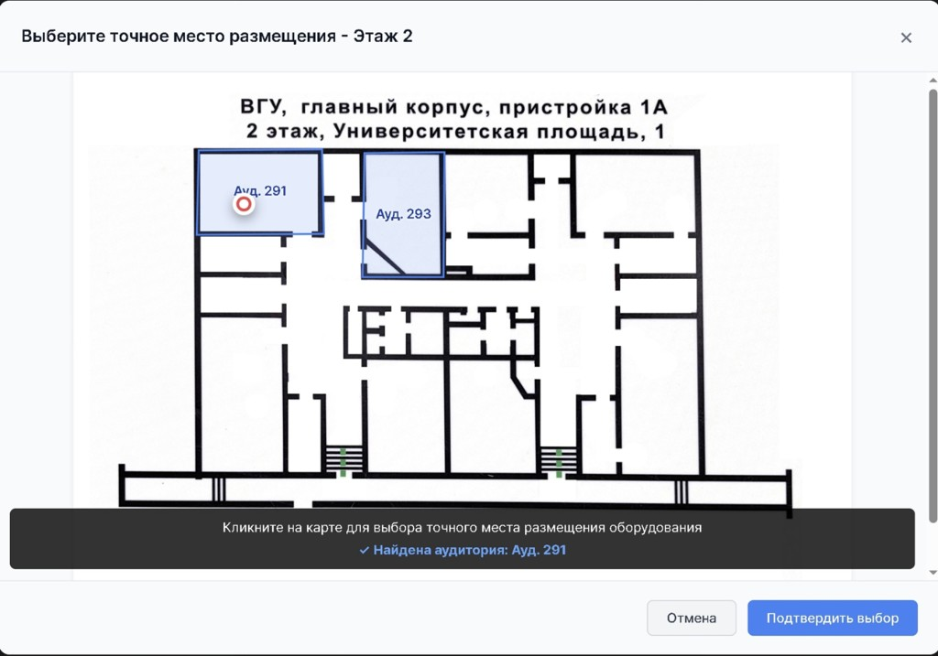
Выбор места размещения оборудования на интерактивной карте этажа
Модуль генерации QR-кодов реализован на стороне сервера средствами библиотеки qrcode. При запросе QR-кода формируется изображение с закодированной URL-ссылкой на подробную карточку соответствующего объекта. Пользователю доступна печать листа QR-кодов для выбранных единиц оборудования с заданным количеством меток на листе (рис. 4); распечатанные метки наклеиваются на физические экземпляры и обеспечивают быстрый доступ к данным посредством сканирования мобильным устройством.
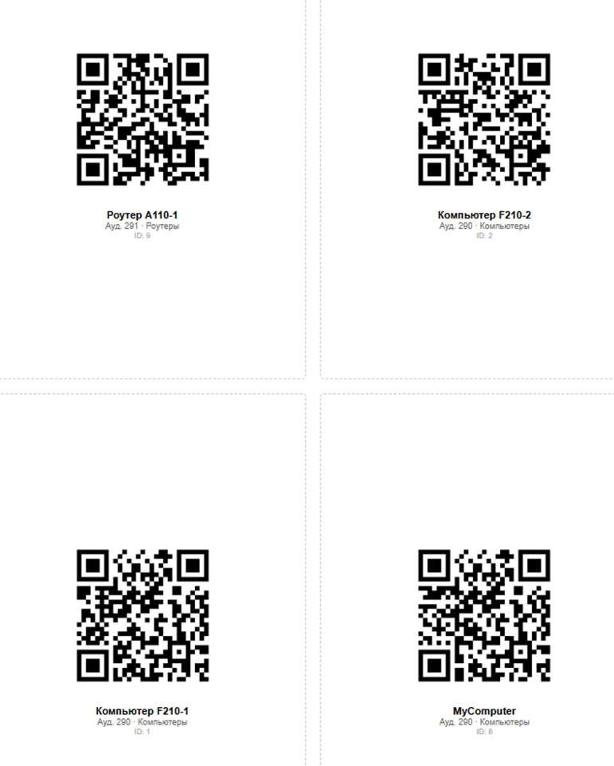
Лист QR-кодов, сформированный для маркировки оборудования
Взаимодействие между клиентом и сервером организовано посредством асинхронных HTTP-запросов, выполняемых через библиотеку Axios. Управление состоянием клиентского приложения реализовано на основе React Hooks, что позволило выдержать компонентно-функциональный подход и упростить поддержку кода. Формы добавления и редактирования открываются в модальных окнах, а валидация обязательных полей и уникальности наименований выполняется как на стороне клиента, так и на стороне сервера.

Тестирование
Проведённое тестирование подтвердило общую работоспособность и стабильность разработанной системы. Функциональное тестирование охватило все основные операции: добавление, просмотр, редактирование и удаление оборудования, а также взаимодействие с картографическим модулем — и показало их корректную работу в соответствии с заявленными требованиями. Юзабилити-тестирование с участием потенциальных пользователей продемонстрировало, что интерфейс интуитивно понятен, а навигация по разделам системы не вызывает затруднений.
Выявленные в ходе тестирования дефекты, среди которых — возможность добавления дубликатов оборудования и некорректное отображение радиуса действия на карте, — были своевременно устранены. Тестирование производительности при умеренном объёме данных показало достаточную скорость загрузки и обработки информации; при масштабировании потребуется проведение нагрузочного тестирования.

Заключение
В рамках данной работы разработано веб-приложение для автоматизации учёта оборудования Воронежского государственного университета. Созданная система предоставляет администраторам централизованный и удобный инструмент для инвентаризации, отслеживания состояния, местоположения и истории обслуживания всего парка оборудования ВГУ. Применение комбинации современных технологий (React, FastAPI, PostgreSQL), а также специализированных решений для картографического модуля и генерации QR-кодов позволило реализовать все сформулированные функциональные требования и обеспечить надёжную, безопасную и масштабируемую основу для дальнейшего развития системы в соответствии с растущими потребностями высшего учебного заведения.

Список литературы
      - Фаулер, М. Архитектура корпоративных программных приложений / М. Фаулер. — М. : Вильямс, 2006. — 544 с.
      - Лубкин, А. Б. Проектирование баз данных / А. Б. Лубкин. — М. : КУРС : ИНФРА-М, 2020. — 208 с.
      - Григорьев, С. А. Введение в веб-разработку : учеб. пособие / С. А. Григорьев, А. Ю. Ермаков. — М. : Юрайт, 2023. — 210 с.
      - Python Software Foundation. Документация Python [Электронный ресурс]. — Режим доступа: https://docs.python.org (дата обращения: 22.12.2025)
      - FastAPI. Официальная документация [Электронный ресурс]. — Режим доступа: https://fastapi.tiangolo.com (дата обращения: 22.12.2025)
      - SQLAlchemy. Документация [Электронный ресурс]. — Режим доступа: https://www.sqlalchemy.org (дата обращения: 23.12.2025)
      - React. Официальный сайт [Электронный ресурс]. — Режим доступа: https://react.dev (дата обращения: 23.12.2025)

ФИО студента, ФИО науч. руководителя, 2022

